**ФЕДЕРАЛЬНОЕ ГОСУДАРСТВЕННОЕ АВТОНОМНОЕ ОБРАЗОВАТЕЛЬНОЕ УЧРЕЖДЕНИЕ ВЫСШЕГО ОБРАЗОВАНИЯ**



**МОСКОВСКИЙ ПОЛИТЕХНИЧЕСКИЙ УНИВЕРСИТЕТ**

**Факультет Информационных технологий**

***Кафедра Информатики и информационных технологий***

**направление подготовки**

**09.03.02 «Информационные системы и технологии»**

**ЛАБОРАТОРНАЯ РАБОТА № 2**

**Дисциплина:** Основы алгоритмизации и программирования

# Тема: "Основные сведения об алгоритмах"

**Выполнил: студент группы 211-721**

Дерендяев Дмитрий Сергеевич

(Фамилия И.О.)

**Дата, подпись** 02.10.2021  ***___________***

(Дата) (Подпись)

**Проверил: Новичков Иван Константинович *___________***

(Фамилия И.О., степень, звание) **(Оценка)**

**Дата, подпись** ________________  ***___________***

(Дата) (Подпись)

**Замечания: ______________________________________________________________________________________________________________________________________________________________________________________________________**

**Москва**

**2021**

# Лабораторная работа №2-3 "Основные сведения об алгоритмах"

**(продолжительность 4 часа)**

**Цель:** Получить практические навыки разработке алгоритмов и их программной реализации.

**Задачи:**Необходимо разработать алгоритмы и выполнить их программную реализацию для следующих задач:

1. Вычисление алгебраического выражения, не требующего сравнительных и циклических операций. Задается преподавателем
2. Вычисление алгебраического выражения, требующего сравнительных и не требующего циклических операций. Задается преподавателем
3. Вычисление алгебраического выражения, требующего сравнительных и циклических операций. Задается преподавателем

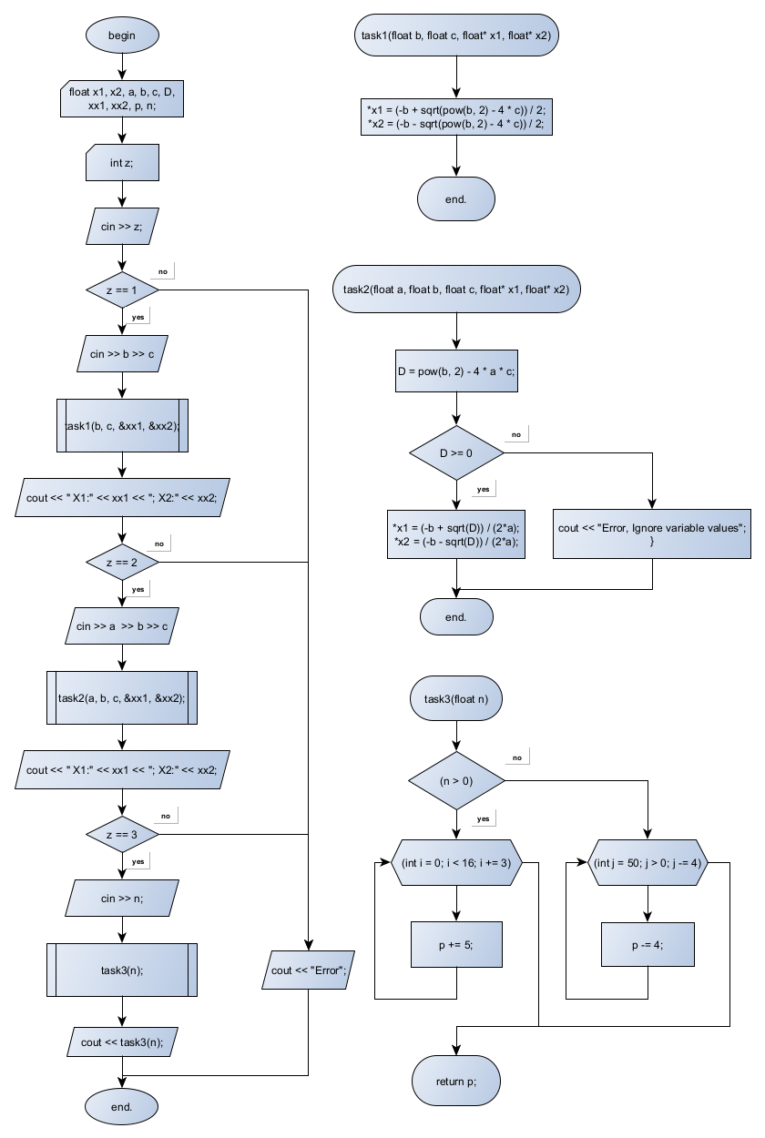

**Листинг программы:**

#include <iostream>//подключение ключевых библиотек: ввод/вывод, математических формул,..

#include <cmath>

#include <stdio.h>

using namespace std;

float x1, x2, a, b, c, D;//объявление переменных

float xx1, xx2;

float p, n;

void task1(float b, float c, float* x1, float* x2)//инизиализация функции task1

{

*x1 = (-b + sqrt(pow(b, 2) - 4 * c)) / 2;//задача функции записать в адреса переменных X1 и X2 значения арифметических выражений

*x2 = (-b - sqrt(pow(b, 2) - 4 * c)) / 2;//производится рассчет корней квадратного уравнения(без проверки на отрицательны дискриминант)

}

void task2(float a, float b, float c, float* x1, float* x2)//инизиализация функции task2

{

D = pow(b, 2) - 4 * a * c;//рассчет дискриминанта квадратного уравнения

if (D >= 0)//проверка положительности дискриминанта

{

*x1 = (-b + sqrt(D)) / (2*a);//задача функции записать в адреса переменных X1 и X2 значения арифметических выражений

*x2 = (-b - sqrt(D)) / (2*a);//

}

else

{

cout << "Error, Ignore variable values";//в случае, если дискриминант равен нулю, вывести сообщение об ошибке

}

}

int task3(float n)//инизиализация функции task3

{

if (n > 0)//проверка отрицательности переменной N, выполнение первого цикла, в случае положительности

{

for (int i = 0; i < 16; i += 3)//запуск цикла for с перебором значений i до 16 и шагом 3

{

p += 5;//увеличение значения переменной на 5

}

}

else//выполнение первого цикла, в случае отрицательности

{

for (int j = 50; j > 0; j -= 4)////запуск цикла for с перебором значений j до 0 и шагом -4

{

p -= 4;//уменьшение значения переменной на 4

}

}

return p;

}

int main()//начало основаной программы

{

int z;//объявление переменной z

cin >> z;//ввод переменной z

switch (z)//условный оператор множественного выбора

{

case 1:

{

cin >> b >> c;// ввод переменных b,c

task1(b, c, &xx1, &xx2);//вызов процедуры task1(внутри объявления процедуры происходит запись значений адреса переменных x1 и x2 в переменные xx1 и xx2 соотвественно)

cout << "X1: " << xx1 << "; X2: " << xx2;//вывод значений переменных xx1, xx2

break;//игнорировние остальных условий внутри case

}

case 2:

{

cin >> a >> b >> c;//ввод переменных a,b,c

task2(a, b, c, &xx1, &xx2);//вызов процедуры task2(внутри объявления процедуры происходит запись значений адреса переменных x1 и x2 в переменные xx1 и xx2 соотвественно)

cout << " X1: " << xx1 << "; X2: " << xx2;//вывод значений переменных xx1, xx2

break;//игнорировние остальных условий внутри case

}

case 3:

{

cin >> n;//ввод переменной n

cout << task3(n);//вывод результата работы функции task3

break;//игнорировние остальных условий внутри case

}

default:

cout << "Error";//при вводе в переменную(выбора) значения иного, чем 1-3, вывод ошибки

}

return 0;//завершение работы основной программы

}

**Демонстрация работоспособности программы:**

**task1()**

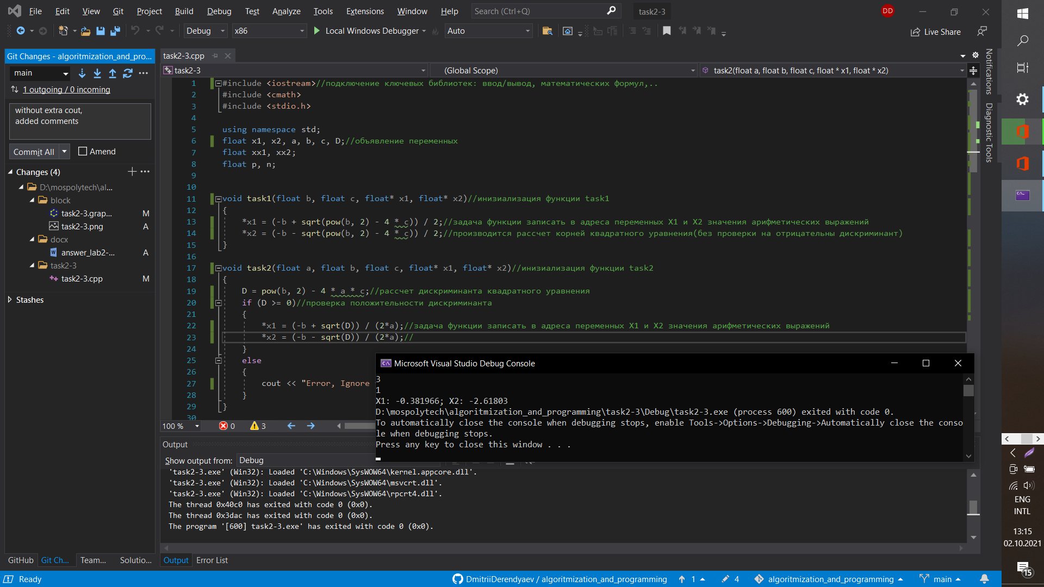

**task2()**

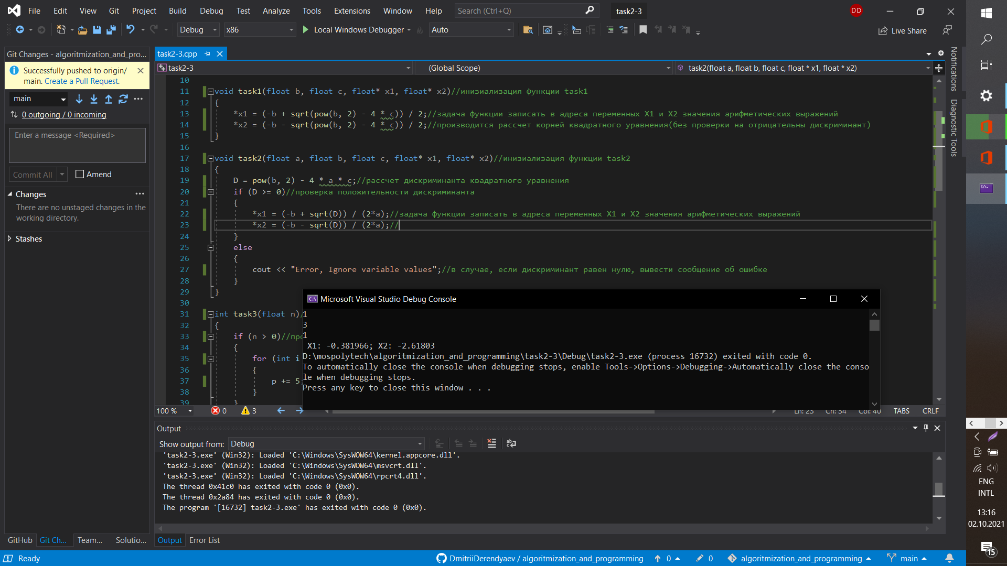

**task3()**

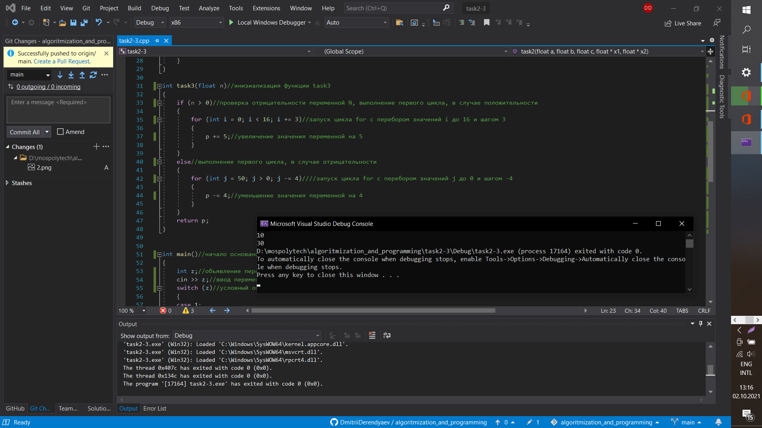

*При необходимости, вы можете найти всю исорию разарботки программы на моем GitHub:*

[*https://github.com/DmitriiDerendyaev/algoritmization_and_programming*](https://github.com/DmitriiDerendyaev/algoritmization_and_programming)